### 南昌航空大学2025年联合培养专升本退役大学生士兵免试招生简章

### 发布时间：2025-01-25　点击：7185次

根据《江西省2025年普通高校专升本考试招生实施方案》《关于做好江西省2025年普通高校专升本考试报名工作的通知》等文件精神，为做好我校2025年联合培养专升本退役大学生士兵免试招生工作，特制定本招生简章。

一、学校基本情况

1.学校全称：南昌航空大学

2.院校标识码：4136010406

3.办学层次：研究生、普通本科

4.办学类型：公办普通高等院校

5.学习形式：全日制

6.上级主管部门：江西省教育厅

二、招生对象

在2025年7月31日前可取得或已取得毕业证的退役大学生士兵（含2025年3月退役大学生士兵），且符合下列条件之一：

1.江西省普通高职（专科）学生在校期间或毕业后应征入伍。

2.外省普通高职（专科）学生在校期间或毕业后，在江西应征入伍。

三、报考条件

1.遵守《中华人民共和国宪法》及其他法律法规。

2.身体健康符合要求。

3.普通高职（专科）学习期间无记过及以上纪律处分，或受到纪律处分但报名前已解除处分的。

4.在入伍期间和退役后工作学习期间，无记过及以上纪律处分，或受到纪律处分但报名前已解除处分的。

四、招生专业及计划

退役士兵依照在高职（专科）所学专业，对照《江西省2025年普通高校专升本考试对应专业（类）指导目录》，选报本科对应专业。

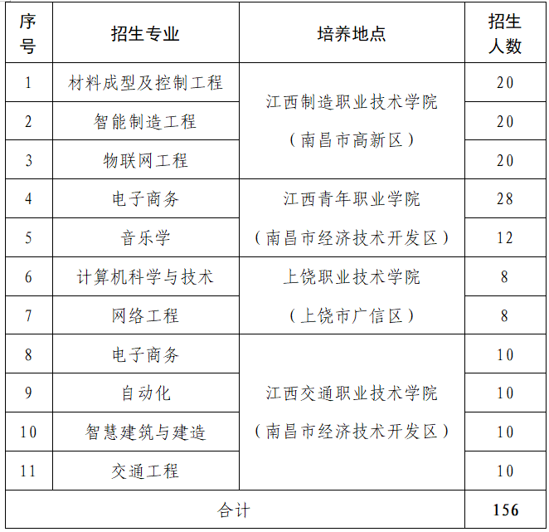

五、资格审核

1.本省院校退役大学生士兵的报名资格由就读（毕业）院校初审，外省院校退役大学生士兵的报名资格由省教育厅初审，退役士兵身份由省退役军人事务厅进行核定。

2.资格审查贯穿报名、综合评价考查、录取、报到等全过程，一旦发现弄虚作假、违规违纪行为，将取消考生报名、综合评价考查、录取等资格。

3.对于2025年3月退役，报名时暂未取得退役士兵证的大学生士兵，可在报名时提交手写承诺书（签名、按手印）。资格审查截止日期可延迟到2025年3月20日前。

六、申请时间及方式

1.申请时间：2025年2月25日9:00—2月28日17:00，逾期不予办理。

2.申请方式：本次申请采用网上报名形式。考生可通过扫描下方二维码或访问链接（<https://f.wps.cn/ksform/w/write/HaKucx21/>）进行报名。每位退役大学生士兵考生仅限选择我校招生计划中的一所联合培养院校及一个专业进行填报。



3.提交材料：请将以下所列材料整理为一个压缩包，并通过上方报名渠道进行提交。压缩包命名格式为“身份证号-姓名.zip”，压缩包内材料需按“序号-文件名”的规则进行命名，具体包括：

（1）江西省普通高校专升本考试报名登记表（pdf格式），可登录江西省教育考试院“江西省普通高校专升本考试网上报名系统”下载。如无法下载，可提供清晰完整的报名系统网页截图。

（2）身份证扫描件（pdf格式）。

（3）退役证扫描件（pdf格式）。暂未取得退役证的考生，需提交亲笔签名的承诺书。

（4）高职（专科）毕业证扫描件（pdf格式）。尚未发放者，须提供高职（专科）学校相关部门出具的学历或学籍证明材料。

（5）高职（专科）期间成绩单扫描件（pdf格式）。

（6）服役期间表现情况材料（pdf格式，非必须提供的材料）。

上述所有材料的纸质版本均需打印并在每份材料上由考生本人亲笔签名，在综合考查现场报到时提交给工作人员核查备案。

七、综合能力测试

（一）测试时间和地点

时间：2025年3月8日（周六）上午10:00-12:00

地点：南昌航空大学前湖校区，具体地点详见准考证

注意：开考15分钟后禁止考生入场，取消测试资格；测试时请出示身份证原件。

（二）测试内容

测试满分为200分，测试总时长为120分钟。测试内容包括大学英语、时事政治、大学语文和专业课4个科目，每个科目各占50分，具体考察内容如下：

1.大学英语主要考查学生的英文阅读理解和基础能力。

2.时事政治主要考查学生对时事热点的分析能力。

3.大学语文主要考查学生的阅读理解和中文书面表达能力。

4.专业课主要考查学生的专业能力，各招生专业出一份专业题。

（三）上报成绩

学校汇集各专业综合评价成绩，确定综合评价合格（成绩）名单，于2025年3月10日前向省教育考试院上报综合评价成绩。

八、录取原则

江西省教育考试院依据招生高校综合评价合格名单及退役大学生士兵填报的志愿，按照2个梯度志愿顺序投档。我校根据退役士兵综合成绩由高到低顺序录取，综合成绩相同时，按大学语文、时事政治、大学英语、专业课的先后顺序比较各模块分值，同一模块分数高者优先。在未录取满额，采取网上征集补报梯度志愿录取。

退役大学生士兵按照志愿被免试录取后不再具有参加统一考试及录取资格。凡符合录取条件的考生，不允许学校及考生本人以自行放弃为由退档。未能被免试录取的退役大学生士兵可以参加统一考试。

九、纪律要求

学校不举办任何形式的考前辅导班，不向任何培训机构和个人提供举办专升本考试辅导班的相关资料、场所及设施等。对专升本考试中考生、考试工作人员、社会其他人员的违纪违规行为，将按照《国家教育考试违规处理办法》（教育部令第33号）和《普通高等学校招生违规行为处理暂行办法》（教育部令第36号）执行，涉嫌犯罪的，将及时移送司法机关，依法处理。

学校纪委负责监督招生工作各项政策和规定的落实，切实维护广大考生和学校的合法权益，监督电话：0791-83863486。

十、其它

本简章若与国家法律法规、章程、规范和上级有关政策不符，按国家法律法规、章程、规范和上级有关政策执行。

招生办公室电话：0791-83957505、83863967、83863927

教务处电话：0791-83863713

招生信息网：<https://zsw.nchu.edu.cn/>

教务处网站：https://jwc.nchu.edu.cn/

                                                                                    南昌航空大学

                       2025年1月15日